Этот отчёт взят с сайта http://access.avorut.ru

Описание готовой базы данных access «Определение факультативов для студентов»
Купить базу данных «Определение факультативов для студентов»
Другие готовые базы данных access

Готовая база данных access «Определение факультативов для студентов».
Определение факультативов для студентов
Описание предметной области
Вы работаете в высшем учебном заведении и занимаетесь организацией факультативов. В Вашем распоряжении имеются сведения о студентах, включающие стандартные анкетные данные (фамилия, имя, отчество, адрес, телефон). Преподаватели Вашей кафедры должны обеспечить проведение факультативных занятий по некоторым предметам. По каждому факультативу существует определенное количество часов и вид проводимых занятий (лекции, практика, лабораторные работы). В результате работы со студентами у Вас появляется информация о том, кто из них записался на какие факультативы. Существует некоторый минимальный объем факультативных предметов, которые должен прослушать каждый студент. По окончанию семестра Вы заносите информацию об оценках, полученных студентами на экзаменах.
Таблицы
Студенты (Код студента, Фамилия, Имя, Отчество, Адрес, Телефон). Предметы (Код предмета, Название, Объем лекций, Объем практик, Объем лабораторных работ). Учебный план (Код студента, Код предмета, Оценка).
Развитие постановки задачи
Теперь ситуация изменилась. Выяснилось, что некоторые из факультативов могут длиться более одного семестра. В каждом семестре для предмета устанавливается объем лекций, практик и лабораторных работ в часах. В качестве итоговой оценки за предмет берется последняя оценка, полученная студентом. Внести в структуру таблиц изменения, учитывающие эти факты, и изменить существующие запросы. Добавить новые запросы.

Определение факультативов для студентов
Описание предметной области
Вы работаете в высшем учебном заведении и занимаетесь организацией факультативов. В вашем распоряжении имеются сведения о студентах, включающие стандартные анкетные данные (фамилия, имя, отчество, адрес, телефон). Преподаватели вашей кафедры должны обеспечить проведение факультативных занятий по некоторым предметам. По каждому факультативу установлены определенное количество часов и вид проводимых занятий (лекции, практика, лабораторные работы). В результате работы со студентами у вас появляется информация о том, на какие факультативы записался каждый из них. Существует некоторый минимальный объем факультативных предметов, которые должен прослушать каждый студент. По окончании семестра вы заносите информацию об оценках, полученных студентами на экзаменах.

Задание по созданию базы данных в среде Microsoft Access
Порядок выполнения работы:
- Выбор предметной области в соответствии с порядковым номером студента по журналу;
- Анализ текстового описания предметной области;
- Выбор структур таблиц и их создание;
- Заполнение данных в таблицы (не менее 5 строк в каждой таблице);
- Разработка интерфейса пользователя. Создание форм;
- Создание вычисляемых запросов;
- Создание выходных отчетов.
Экранные формы готовой базы данных access «Определение факультативов для студентов».

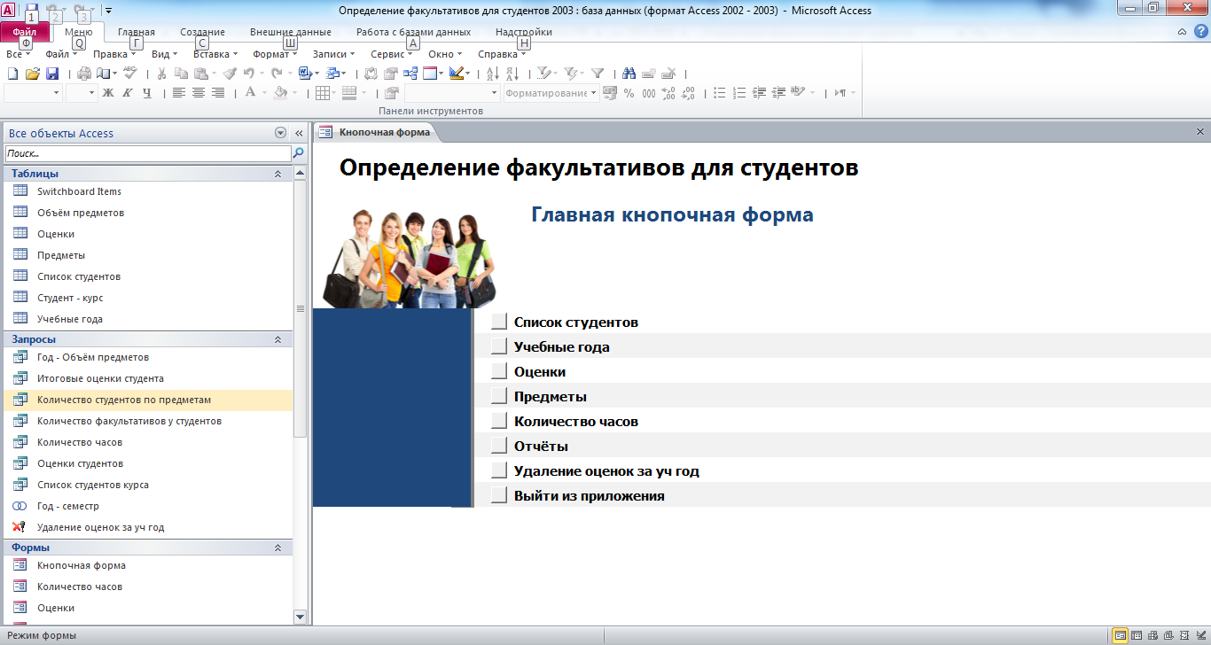
Рис. 1 Главная кнопочная форма готовой базы данных access «Определение факультативов для студентов».

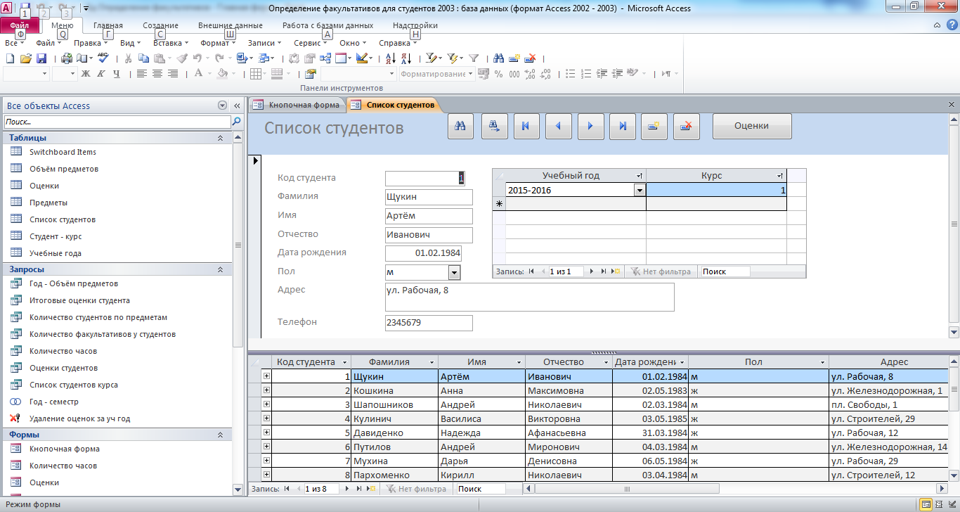
Рис. 2 Форма «Список студентов».

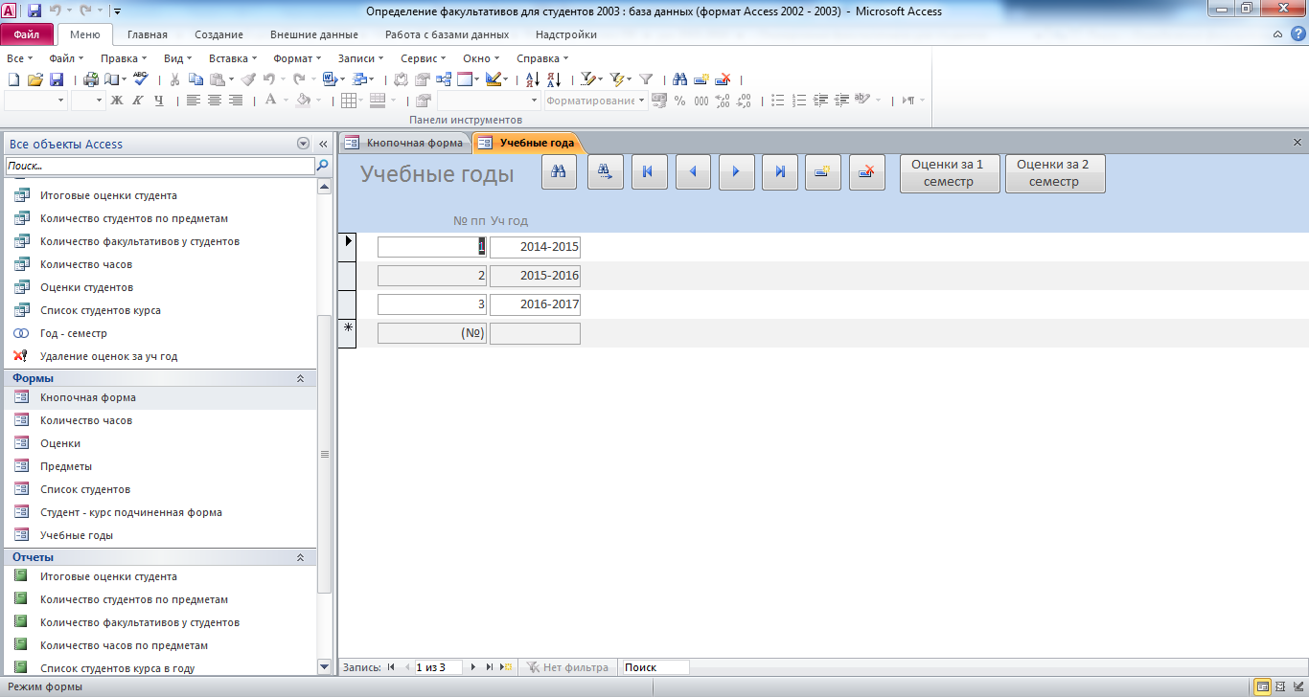
Рис. 3 Форма «Учебные годы».
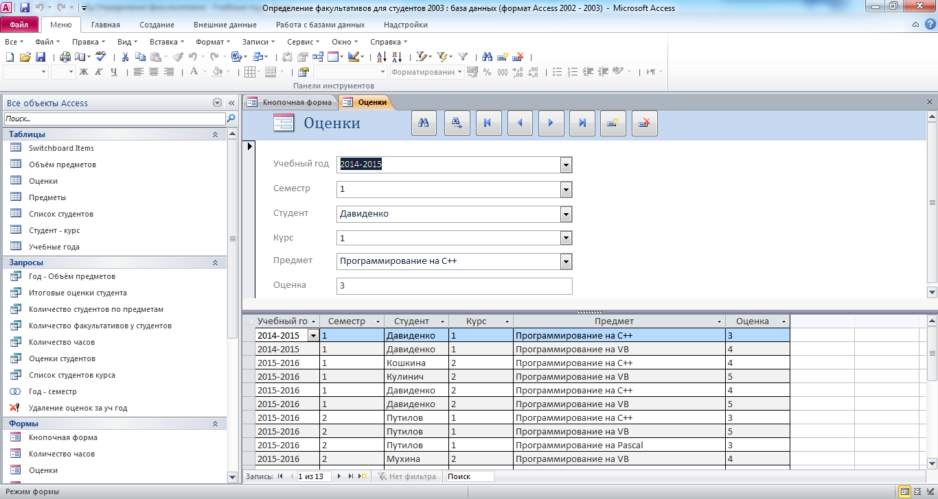
Рис. 4 Форма «Оценки».
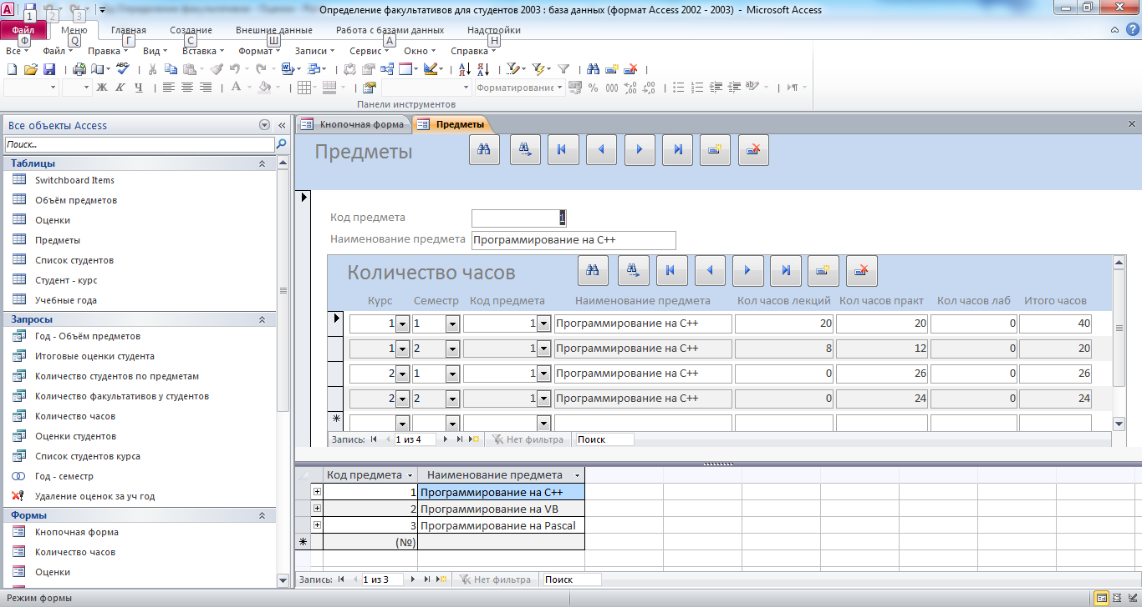
Рис. 5 Форма «Предметы».
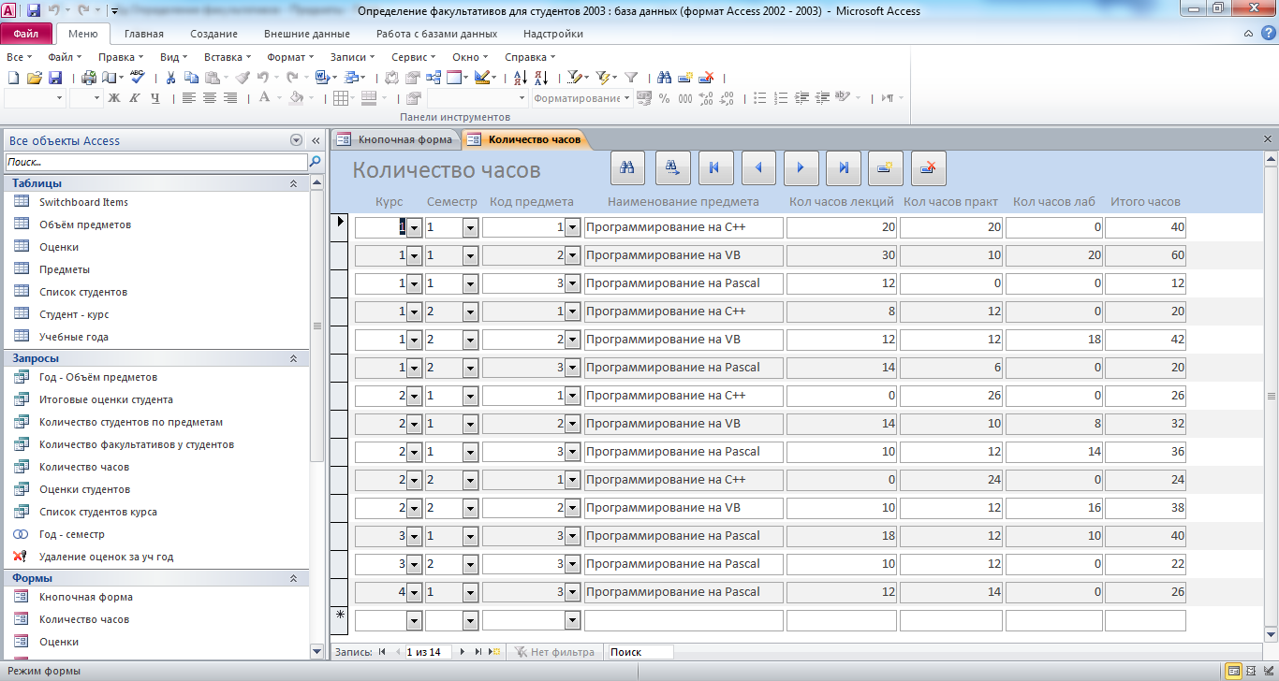
Рис. 6 Форма «Количество часов».
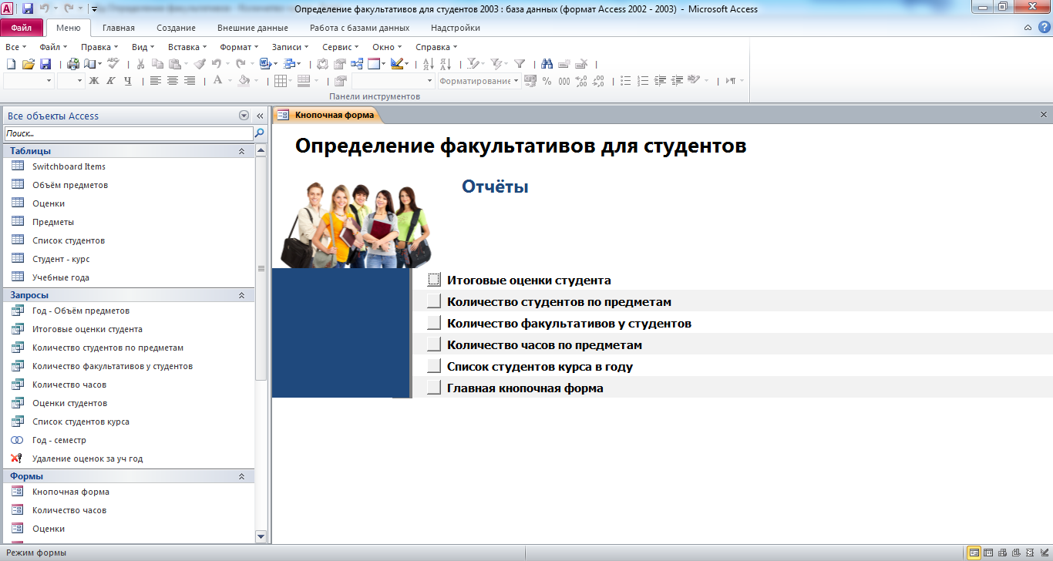
Рис. 7 Страница «Отчёты» главной кнопочной формы готовой базы данных access «Определение факультативов для студентов».

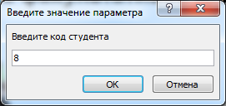
Рис. 8 Окно для ввода параметра «код студента».
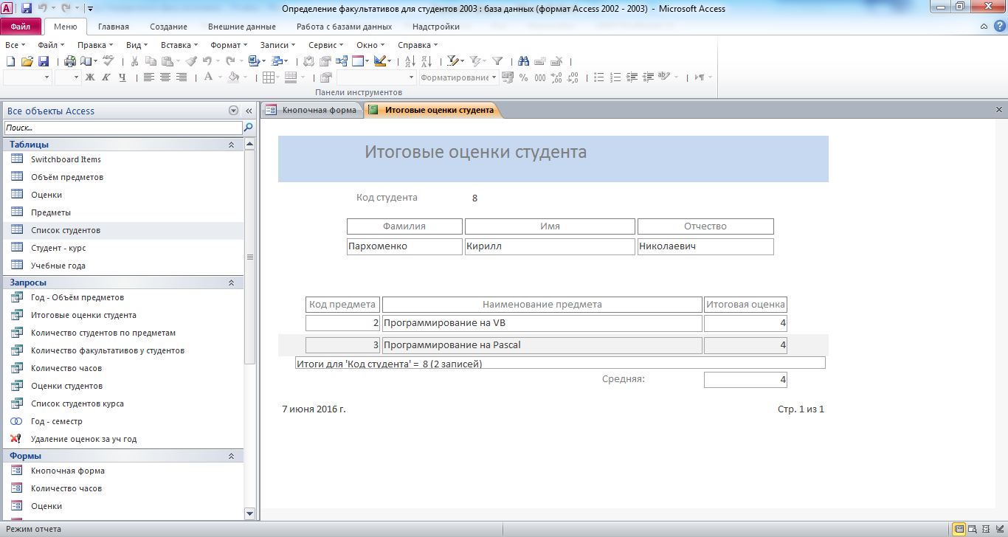
Рис. 9 Отчёт «Итоговые оценки студента».
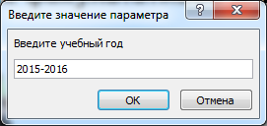
Рис. 10 Окно для ввода параметра «учебный год».

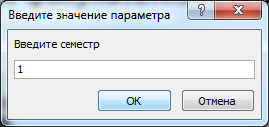
Рис. 11 Окно для ввода параметра «семестр».

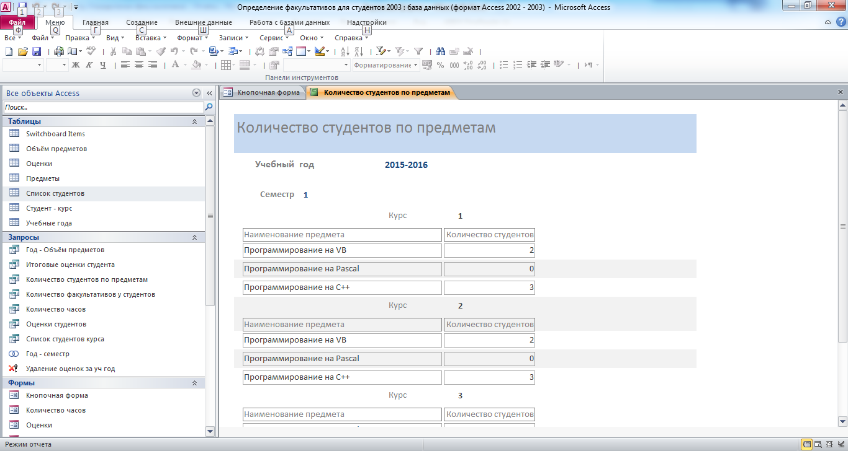
Рис. 12 Отчёт «Количество студентов по предметам».

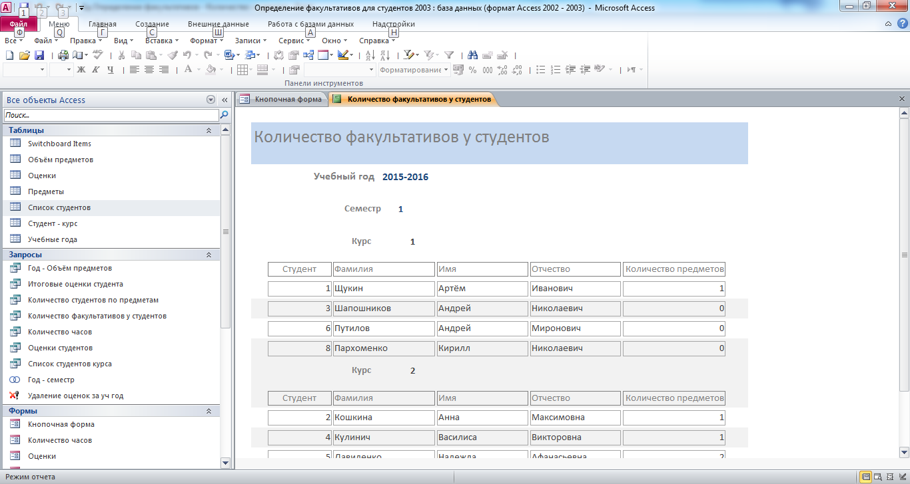
Рис. 13 Отчёт «Количество факультативов у студентов».

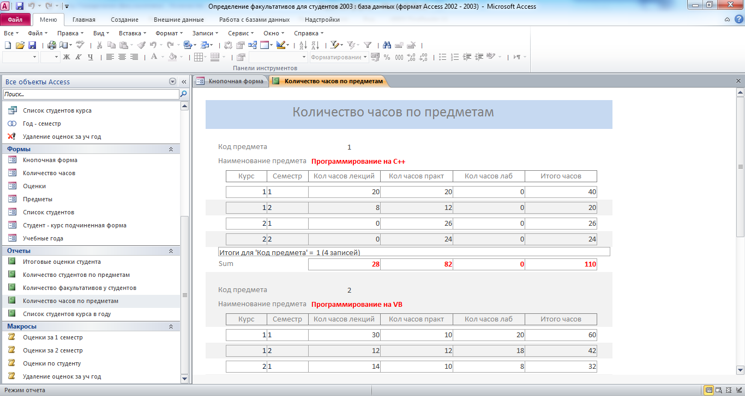
Рис. 14 Отчёт «Количество часов по предметам».
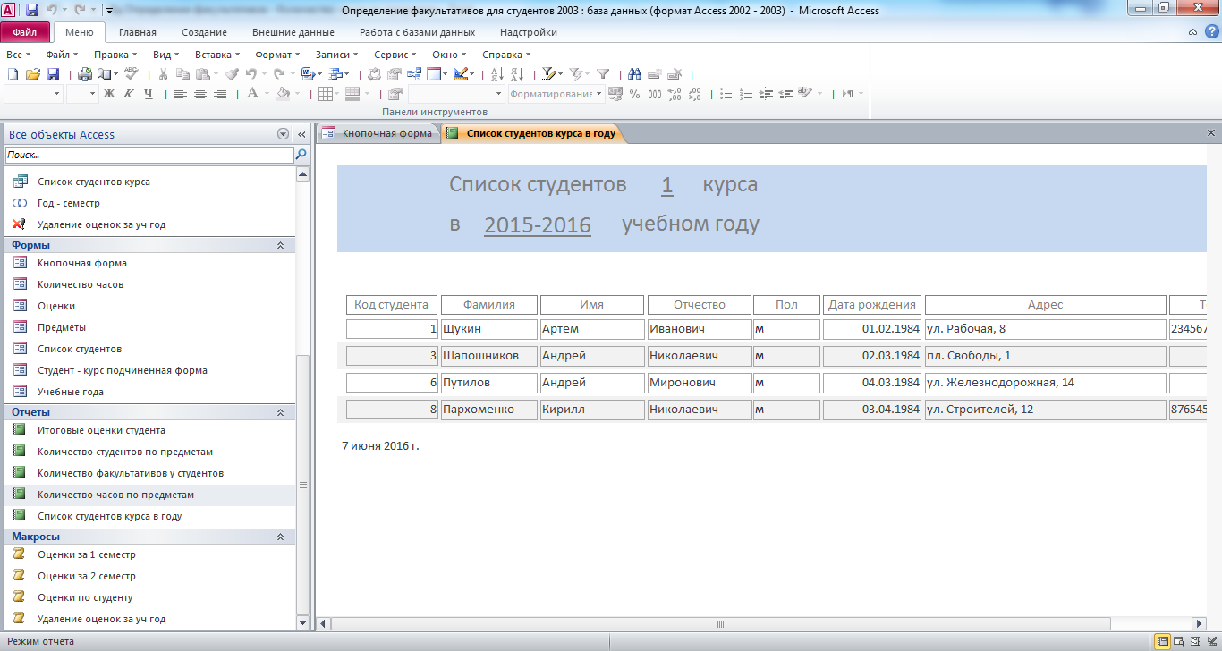
Рис. 15 Отчёт «Список студентов курса».
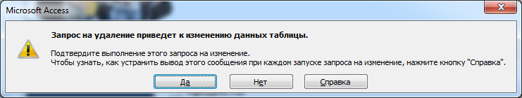
Рис. 16 Сообщение о выполнении запроса на удаление.

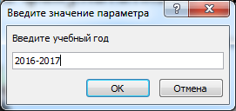
Рис. 17 Окно для ввода параметра «учебный год».

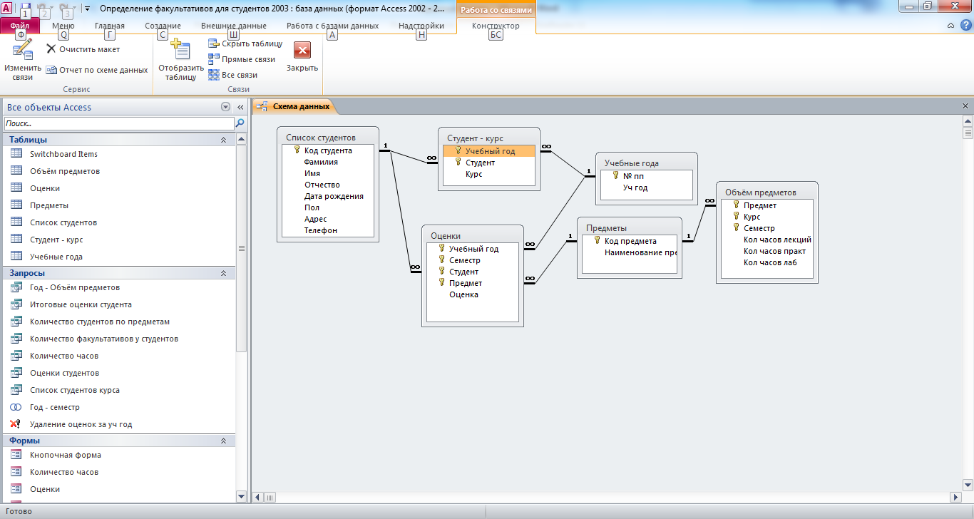
Рис. 18 Схема данных готовой базы данных access «Определение факультативов для студентов» отображает связи таблиц: Список студентов, Студент- курс, Учебные годы, Предметы, Объём предметов, Оценки.

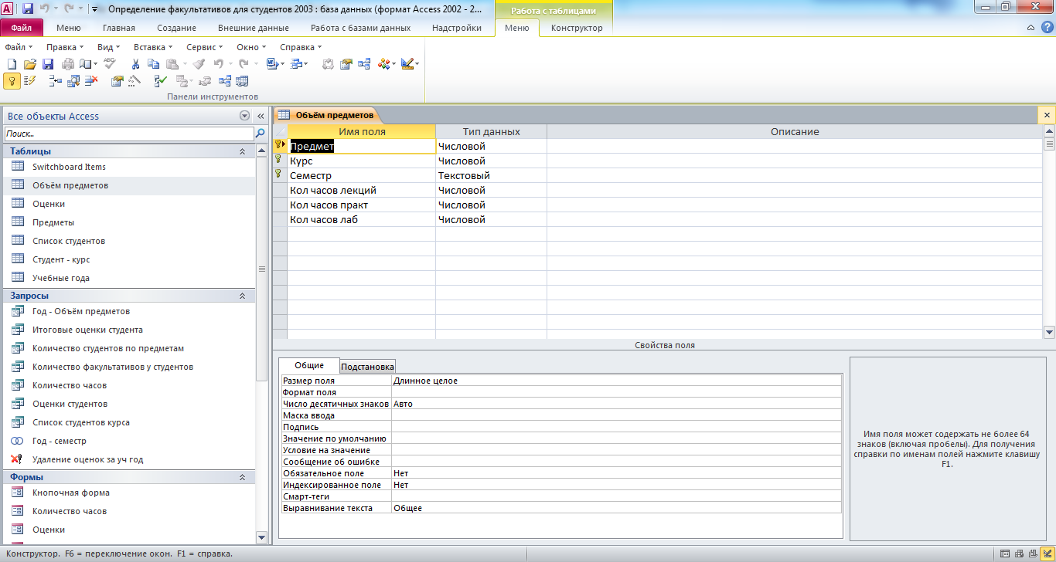
Рис. 19 Структура таблицы «Объём предметов»: предмет, курс, семестр, количество часов лекций, количество часов практики, количество часов лабораторных.
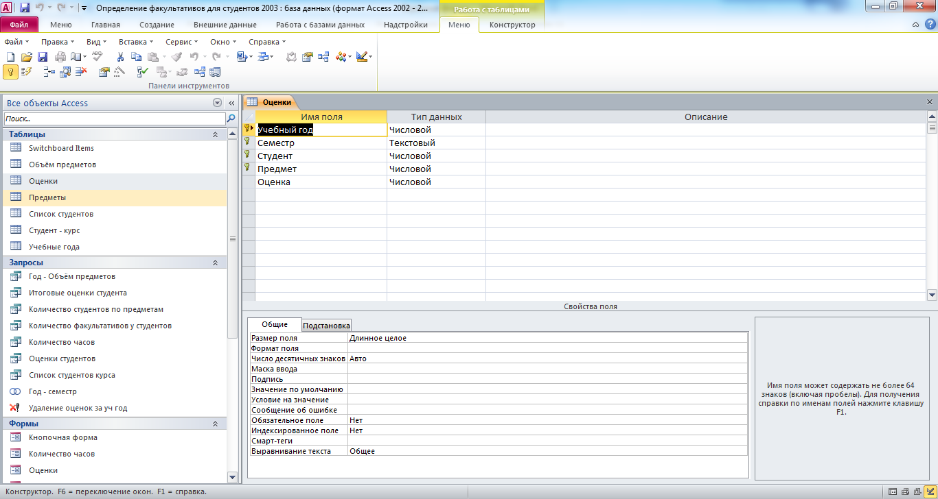
Рис. 20 Структура таблицы «Оценки»: учебный год, семестр, студент, предмет, оценка.

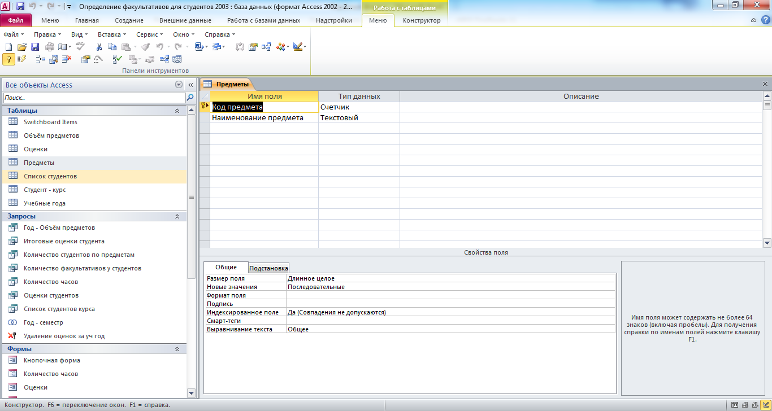
Рис. 21 Структура таблицы «Предметы»: код предмета, наименование предмета.

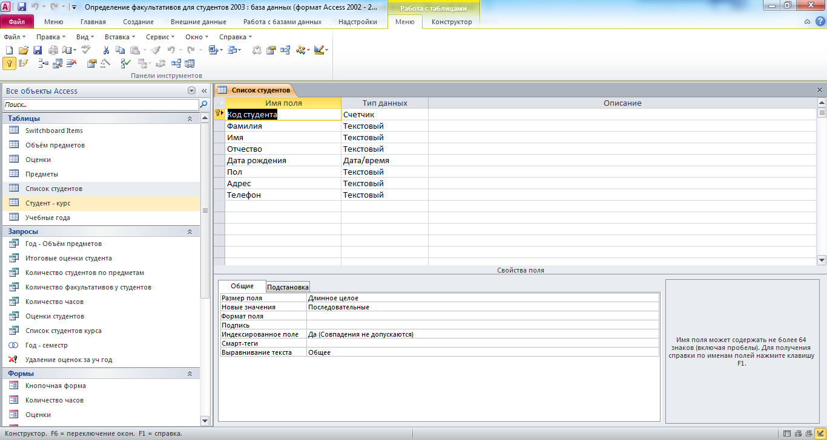
Рис. 22 Структура таблицы «Список студентов»: код студента, фамилия, имя, отчество, дата рождения, пол, адрес, телефон.

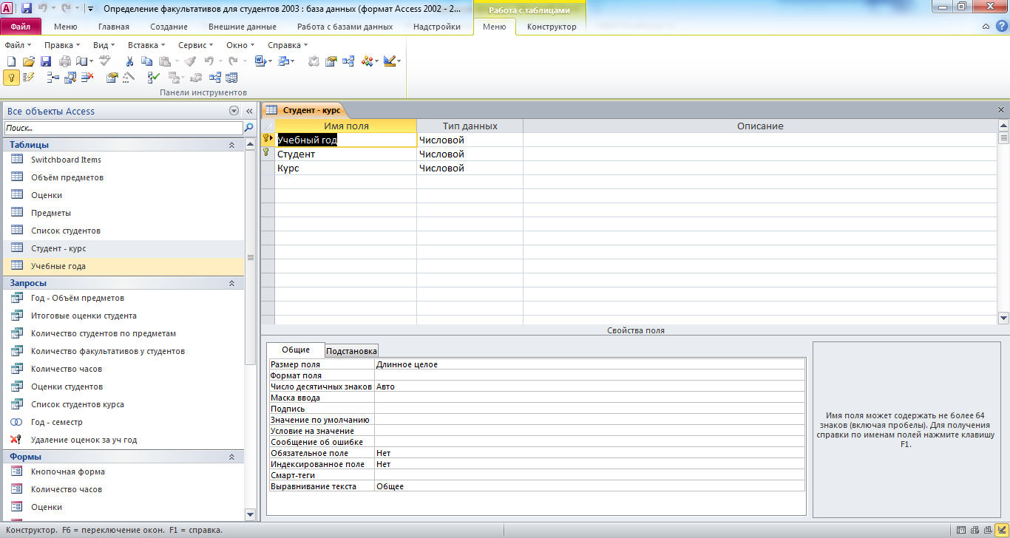
Рис. 23 Структура таблицы «Студент - курс»: учебный год, студент, курс.

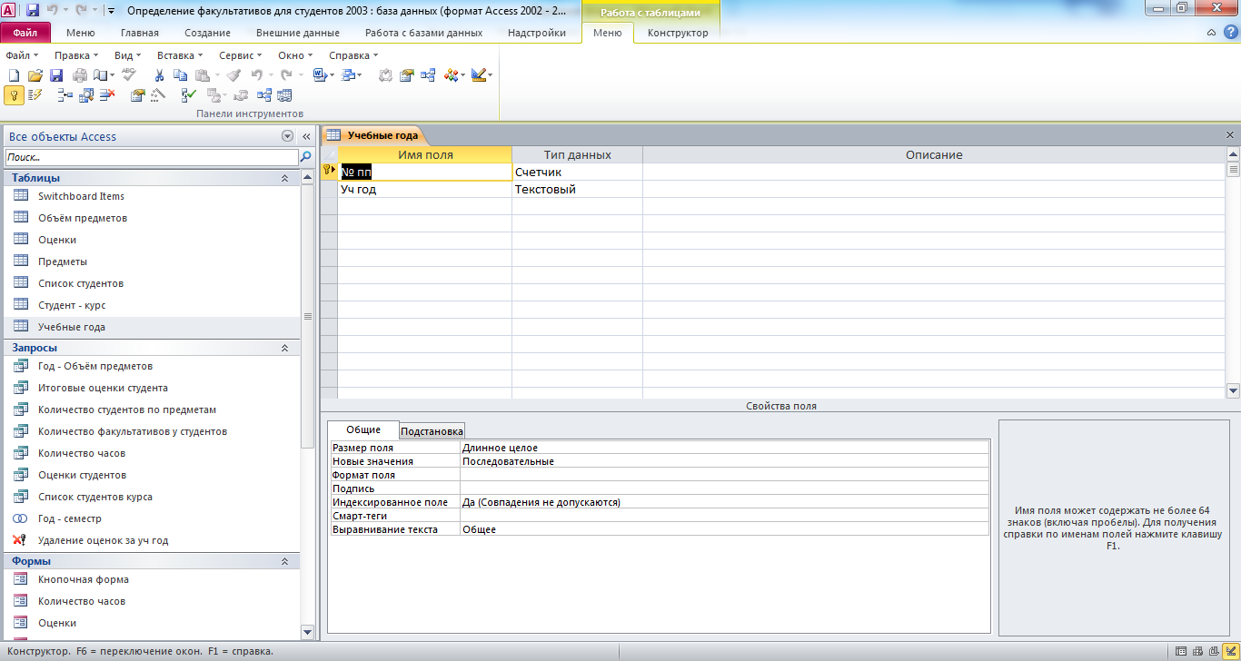
Рис. 24 Структура таблицы «Учебные годы»: № пп, учебный год.

Этот отчёт взят с сайта http://access.avorut.ru

Описание готовой базы данных access «Определение факультативов для студентов»
Купить базу данных «Определение факультативов для студентов»
Другие готовые базы данных access
- Определение факультативов для студентов Скачать базу данных access Определение факультативов для студентов
- Ежемесячные выплаты сотрудникам вуза Скачать базу данных access Ежемесячные выплаты сотрудникам вуза
- Библиотека института Скачать базу данных Библиотека института
- Студенческое общежитие Скачать базу данных «Студенческое общежитие» Access
- Автошкола Access Скачать базу данных «Автошкола» Access
- Университет Access Скачать базу данных Университет Access
- Деканат Access Скачать базу данных Деканат Access
- Абитуриент Скачать базу данных Абитуриент
- Штатное расписание Access Скачать базу данных «Штатное расписание» Access
- Скачать базу данных «Бюро по трудоустройству» Access Скачать базу данных «Бюро по трудоустройству» Access
- Сотрудники Скачать базу данных access Сотрудники
- Скачать базу данных «Нотариальная контора» Access Скачать базу данных «Нотариальная контора» Access
- Скачать базу данных «Страховая компания» Access Скачать базу данных «Страховая компания» Access
- Фирма Скачать базу данных access Фирма
- БД налоговой инспекции Скачать базу данных access налоговой инспекции
- Бухгалтерская система оптовой фирмы Скачать базу данных access Бухгалтерская система оптовой фирмы
- Кредиты и займы организации Скачать базу данных access Кредиты и займы организации
- Договорная деятельность организации Скачать базу данных access Договорная деятельность организации
- Бюро знакомств Скачать базу данных access Бюро знакомств
- Скачать базу данных «Ювелирная мастерская» Access Скачать базу данных «Ювелирная мастерская» Access
- Перемещения сотрудников Скачать базу данных access Перемещения сотрудников
- Расчёт заработной платы Скачать базу данных access Расчет заработной платы
- Расчёт оплаты труда по сдельным нарядам Скачать базу данных access Расчет оплаты труда по сдельным нарядам
- Расчёт повременной оплаты Скачать базу данных access Расчет повременной оплаты
- Отдел кадров Скачать базу данных «Отдел кадров» Access
- Зарплата Скачать базу данных «Зарплата» Access
- Учёт населения Скачать базу данных «Учёт населения» Access
- Отдел кадров. Расчёт смен сотрудников Скачать базу данных «Отдел кадров. Расчёт смен сотрудников» Access
- «Распределение дополнительных обязанностей» Access Скачать базу данных «Распределение дополнительных обязанностей» Access
- Сдача в аренду торговых площадей Скачать базу данных access Сдача в аренду торговых площадей
- Интернет-магазин Скачать базу данных «Интернет-магазин» Access
- Ведение заказов Скачать базу данных access Ведение заказов
- Учёт внутриофисных расходов Скачать базу данных «Учёт внутриофисных расходов» Access
- Учет основных средств по МОЛ Скачать базу данных access Учет основных средств по МОЛ

